Åpent Nordisk Mesterskap for Innendørs Modeller 2.juni i Gjøvik Fjellhall.

Etter en test av fjellhallen I fjor, har vi jobbet med tanken på å kunne arranger et offisielt
stevne for innendørs modeller I fjellhallen.
Fjellhallen har god temperatur, 15m høyde, stille luft, men litt problemer med det nedsenkede taket over banen. Dette på grunn av at dette takseilet har forskjellige høydenivåer, slik at modellene kan smette inn under disse lagene.
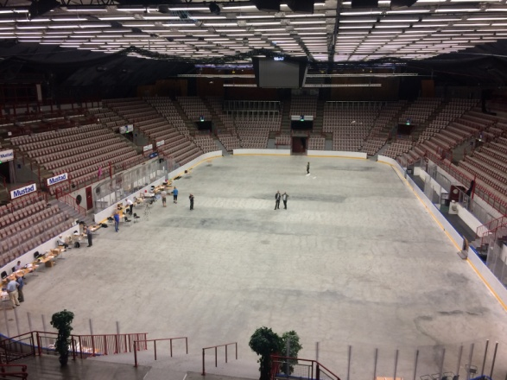 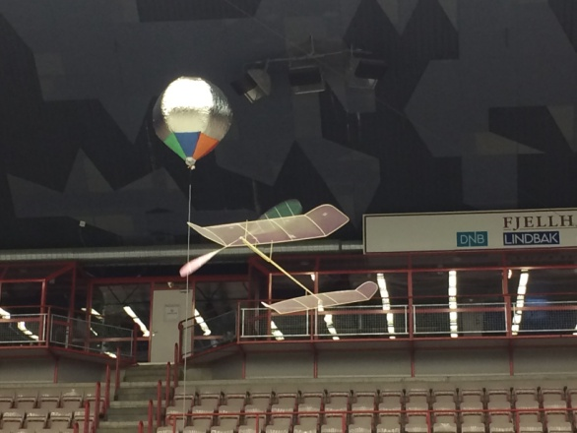
Vi inviterte alle de Nordiske landene, gjennom deres forbund og valgte å kjøre dette som et
Åpent Nordisk Mesterskap. Økonomisk er dette et løft, da det kun er et fåtall deltagere fra
hver nasjon som har modeller i disse klassene. Da startkontingenten ikke kunne være alt for
høg, måtte vi spørre klubber i Norge og Sverige om støtte.
De fleste deltagere overnattet på Hovdetun som har vært vår klubb`s base under arrangementet Holiday on ice, i 30 år. Så de er kjent med modellflygere fra før.
Vi startet opp med briefing tidlig lørdag morgen, der vi ble enige om start-tidspunktene på
de forskjellige klassene. Vi gikk gjennom reglene for tidtaking og hvordan du får lov å styre modellene vekk fra hindringer og hvordan vi registrerer forsøk og gyldig runde. Vi brukte helium-ballonger på fiskestenger for å kunne styre modellene vekk fra hindringer.
Alle kom greit i gang, noen var litt mer offensive enn andre og puttet nok litt for mye kraft i
gummi-motoren, slik at modellene pushet i takseilet og noen smatt innunder seilet, og da kunne man ta seg ut på overtaket på en gangbro med en lang fiskestang for å prøve å dytte modellen tilbake ned under takseilet for et nytt forsøk.
Modellklassene er gradert ut fra vekt og vingespenn. Den letteste klassen har modeller på
1,2 gram med 0,4 gram strikk . Da betyr det at modellen minst må veie 1,2 gram, men motoren får ikke lov å veie mer enn 0,4 gram. Lignende krav på de andre klassene som har
noe høgere vekt, slik at det er mulig for ikke så erfarne modellbyggere å få bygd sammen en
modell uten alt for mye overvekt. I tillegg utstyres modellene med vridbar pich.
Og videre var det klasser for mindre modeller og skala modeller.

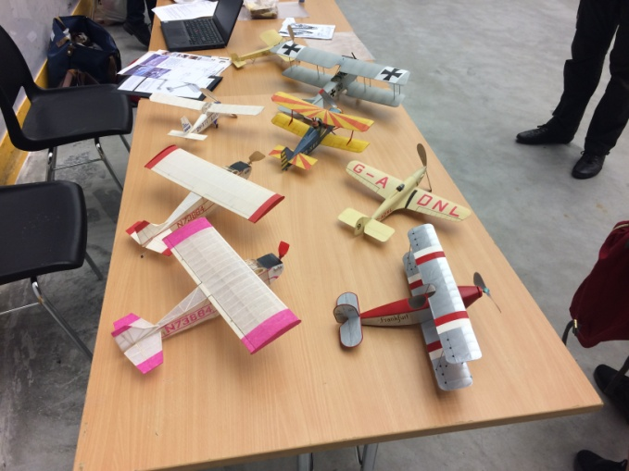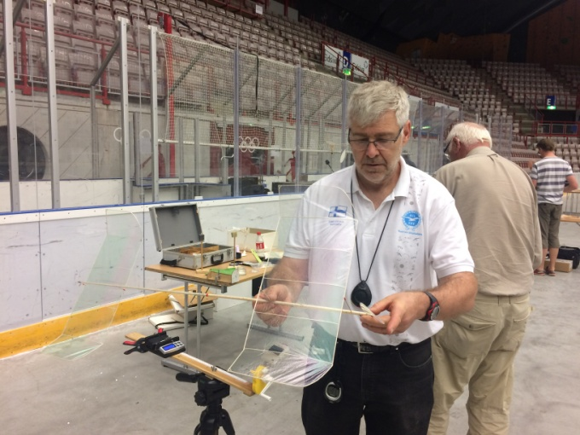
Etter endt dag i hallen, bestemte vi oss for å holde premieutdelingen sammen med middag
på gamle Gjøvik Tinghus på Hunn som vi hadde leid for anledningen. Og etter middagen rigget vi oss til for premieutdeling.
Resultater som følger:
F1D: Ernestas Dambrauskas LIT 2178
Tapio Linkosalo FIN 1930
Simo-Pekka Reponen FIN 1897
Sven Pontan SWE 1260
F1M: Tapio Linkosalo FIN 1914
Simo-Pekka Reponen FIN 1119
Tor Bortne NOR 825
Ole Torgersen NOR 724
F1L: David Brohede SWE 1576
Tapio Linkosalo FIN 1563
Simo-Pekka Reponen FIN 1439
Anrea Harstein SWE 1386
Mats Licke SWE 1208
Atle Klungrehaug NOR 1203
Magnus Candell SWE 1087
Sven Pontan SWE 1049
Ernestas Dambrauskas LIT 509
Ole Torgersen NOR 307
Mini stick: Bo-Eskil Nilsson SWE 527
Atle Klungrehaug NOR 300

A6: Bo-Eskil Nilsson SWE 464
Mats Licke SWE 394
Andrea Harstein SWE 40
Peanut F4F:
Andrea Harstein SWE Drzewiecki Canard
Johan Wallin SWE Asja Viking 1
Lars Tolkstam SWE Piper Cub J3 CL Wing
Henrik Tisell SWE BA-4b
Lars Linden SWE Nesmith Cougar
Lars Linden SWE Piper Cub J3 CL Wing
Sven Pontan SWE Contestor
Peanut NM:
Andrea Harstein SWE
S-O Linden SWE
Tapio Linkosalo FIN
Sven Pontan SWE
Lars Tolkstam SWE
Andrea Harstein SWE
Tor Bortne NOR
Pistage:
Lars Tolkstam SWE Udet U-12
Georg Turnkvist SWE Wittman VW racer
Johan Wallin SWE Jodel D9
Georg Turnkvist SWE BA-4b
Sven Pontan SWE Lacey M 10

Etter premieutdelingen ble det mye faglig prat der erfaringer ble delt med hverandre.
Også noe snakk om hva skjer videre med Nordisk Mesterskap. Alle mente de hadde hatt et fint opphold i Fjellhallen og på Gjøvik, noe som kunne friste til gjentagelse. Jeg skal være litt forsiktig med å si at arrangementet var vellykket, så lenge vår klubb var med-arrangør.
Ildsjel fra Sverige David Brohede og Ørnen modellflyklubb takker alle tilreisende for deltagelsen.
Referent Vegar Nereng.

